T1:
如图所示，足够长的两平行光滑金属导轨固定在水平面上导轨间距为$L=1m$,导轨水平部分的矩形区域abcd有竖直向上的匀强磁场，磁感应强度大小为$B=0.5T$。导轨水平部分的左侧和倾斜部分由光滑圆弧连接，右侧和一光滑圆弧轨道平滑连接，圆弧轨道半径$r=\frac{16}{35}m$,圆心角$θ={120}^{∘}$，在圆弧上端口有两弹性挡板C和C'。质量为$m_{1}=1kg$的金属棒P从离水平面高度$h=3.2m$处静止释放，经过AA'滑上水平轨道；P穿过磁场区域后，与另一根质量为
$m_{2}=2kg$的静置在导轨上的金属棒Q发生弹性碰撞，碰后Q恰好能上升到C和C‘处，两金属棒的电阻值均为$R=0.2Ω$,重力加速度$g=10m/s^{2}$，感应电流产生的磁场及导轨的电阻忽略不计，两根金属棒运动过程中始终与导轨垂直且接触良好。求：
（1）P刚进入磁场时收到的安培力F的大小；
（2）矩形磁场沿导轨方向的长度：
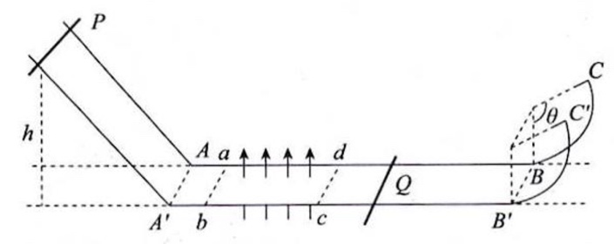
（3）若Q从右侧圆弧滑下时，P已经从磁场中滑出，求P从开始运动到PQ第二次碰撞，Q棒上产生的焦耳热：

[解析]
（1）$\left\{\begin{aligned}\frac{1}{2}mv_{P}^{2}-0=mgh \\ F_{B}=\frac{B^{2}L^{2}v_{P}}{2R}\end{aligned}⟹\left\{\begin{aligned}v_{P}=8m/s \\ F_{B}=5N\end{aligned}\right.\right.$
（2）$\left\{\begin{aligned}F_{N}=\sin{{30}^{∘}m_{2}g} \\ F_{N}=m_{2}\frac{v_{c}^{2}}{R} \\ \frac{1}{2}m_{2}v_{c}^{2}-\frac{1}{2}m_{2}v_{2}^{2}=-\frac{1}{2}m_{2}gh \\ v_{2}=\frac{2m_{1}}{m_{1}+m_{2}}v_{1} \\ mv_{1}-mv_{P}=-\frac{B^{2}L^{2}\overline{v}}{2R}Δt\end{aligned}\right.⟹\left\{\begin{aligned}v_{c}=\frac{4}{7}\sqrt{7}m/s \\ v_{2}=4m/s \\ v_{1}=6m/s \\ x=\overline{v}Δt=3.2m\end{aligned}\right.$
（3）$v_{Q返}=v_{2}=4m/s$
$P最终:m_{1}v_{P终}-m_{1}v_{1}^{'}=-\frac{B^{2}L^{2}x}{2R}⟹v_{P终}=\frac{0m}{s}⟹停在ab处$
$$Q最终：m_{2}v_{Q终}-m_{2}v_{Q返}=-\frac{B^{2}L^{2}x}{2R}⟹v_{Q终}=3m/s$$
$$\frac{1}{2}m_{1}v_{P终}^{2}+\frac{1}{2}m_{2}v_{P终}^{2}-\frac{1}{2}m_{1}v_{P}^{2}=-Q⟹Q=23J$$
$$∴Q_{Q}=\frac{1}{2}Q=\frac{23}{2}J$$

T2:
如图所示，间距为L的平行光滑金属导轨CD-C'D'固定在同一水平面上，左侧与竖直平面内半径为r的$\frac{1}{4}$光滑圆弧轨道AC-A'C'相连，水平导轨与圆弧轨道相切，DD'接阻值为R的电阻，开关S断开。水平导轨内有竖直向上的匀强磁场，磁感应强度大小为B，导体棒乙静止于EE'处。导体棒甲从AA'处由静止释放，甲棒进入磁场后与乙棒相遇时，两棒速度刚好相等。两棒质量均为m，电阻均为R，运行过程中始终与导轨垂直，水平导轨足够长且电阻不计，重力加速度大小为g。求:
（1）甲、乙相遇时，甲棒上产生的热量$Q_{1}$
（2）乙棒的初始位置EE'离磁场边界CC'的距离x
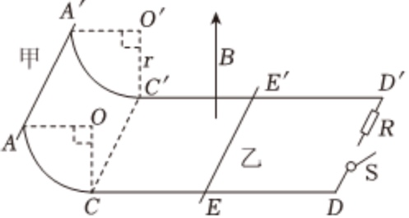
（3）甲、乙相遇瞬间闭合开关S，在之后的运动过程中，电阻R上产生的热量
$$Q_{2}$$

【解析】
（1）$\left\{\begin{aligned}\frac{1}{2}mv_{c}^{2}=mgr \\ mv_{c}=2mv_{共} \\ \left\{\begin{aligned}\frac{1}{2}×2mv_{共}^{2}-\frac{1}{2}mv_{c}^{2}=-Q \\ Q_{1}=\frac{1}{2}Q\end{aligned}\right.\end{aligned}\right.⟹\left\{\begin{aligned}v_{c}=\sqrt{2gr} \\ c_{共}=\sqrt{\frac{gr}{2}} \\ Q=\frac{1}{2}mgr \\ Q_{1}=\frac{1}{4}mgr\end{aligned}\right.$
（2）$-B\overline{I}LΔt=mv_{共}-mv_{c}$
$$\left\{\begin{aligned}B\overline{I}LΔt=mv_{共}-0 \\ \overline{I}t=\frac{BL\overline{v_{a}}-BL\overline{v_{b}}}{R+R}Δt\end{aligned}\right.$$
$$\overline{x}=\overline{v_{a}}Δt-\overline{v_{b}}Δt=\frac{mR\sqrt{2gr}}{B^{2}L^{2}}$$
（3）$\left\{\begin{aligned}\frac{1}{2}(2m)v_{共}^{2}=Q \\ Q_{R}=\frac{2}{3}Q\end{aligned}\right.⟹\left\{\begin{aligned}Q=\frac{1}{2}mgr \\ Q_{R}=\frac{1}{3}mgr\end{aligned}\right.$

